2013 год
2013 год для сотрудников учреждения и учреждения в целом был успешным. Продолжилась работа по следующим направлениям:
- мониторинг качества и доступности государственных услуг в сфере социального обслуживания с участием пользователей услуг;
- выявление и дифференцированный учет семей, имеющих несовершеннолетних детей, оказавшихся в трудной жизненной ситуации, нуждающихся в социальной поддержке;
- ведение активной работы по привлечению новых клиентов;
- определение и предоставление (постоянно, временно, на разовой основе) конкретных видов и форм социальных услуг;
- участие во внедрение в практику инновационных форм и методов социального обслуживания:
- «Дифференцированный подход при распределении нагрузки на социальных работников, оказывающих социальные услуги на дому»,
- совершенствование работы участковой социальной службы и мониторинг её внедрения в деятельность учреждений Ярославской области;
- организация в отделении дневного пребывания курса «Школа компьютерной грамотности» для пожилых граждан и инвалидов;
- организация на базе отделения социальной помощи семье и детям групп дневного пребывания (без питания) для детей из семей, находящихся в трудной жизненной ситуации;
- организация и проведение Дней открытых дверей с целью информирования населения о деятельности учреждения;
- разработка и начало внедрения проекта «Связь поколений» с целью создания условий для объединения и укрепления связей между пожилыми людьми и детьми.
В учреждении продолжают работу 10 отделений:
- организационно-методическое отделение;
- отделение срочного социального обслуживания;
- отделение социальной помощи семье и детям;
- отделение дневного пребывания граждан пожилого возраста и инвалидов;
- 5 отделений социального обслуживания на дому граждан пожилого возраста и инвалидов;
- отделение специализированного социально-медицинского обслуживания на дому граждан пожилого возраста и инвалидов.
Радует творческими успехами коллектив хора «Русские узоры» и участники кружка «Рукодельница». Активно веется работа по организации и проведению конкурсов художественной самодеятельности, выставок изделий декоративно-прикладного творчества пожилых граждан.
Учреждение принимало активное участие в массовых мероприятиях:

Мероприятия | Кол-во проведенных праздничных массовых мероприятий | Кол-во человек, принявших участие в праздничных мероприятий
«Международный женский день» | 3 | 43
«День Победы» | 5 | 51
«Международный день детей» | 1 | 35
«Международный день пожилых людей» | 8 | 98
«Международный день инвалидов» | 5 | 100
Другие массовые мероприятия | 141 | 249
Итого | 163 | 576

Сотрудники учреждения принимали активное участие в церемонии встречи олимпийского огня.

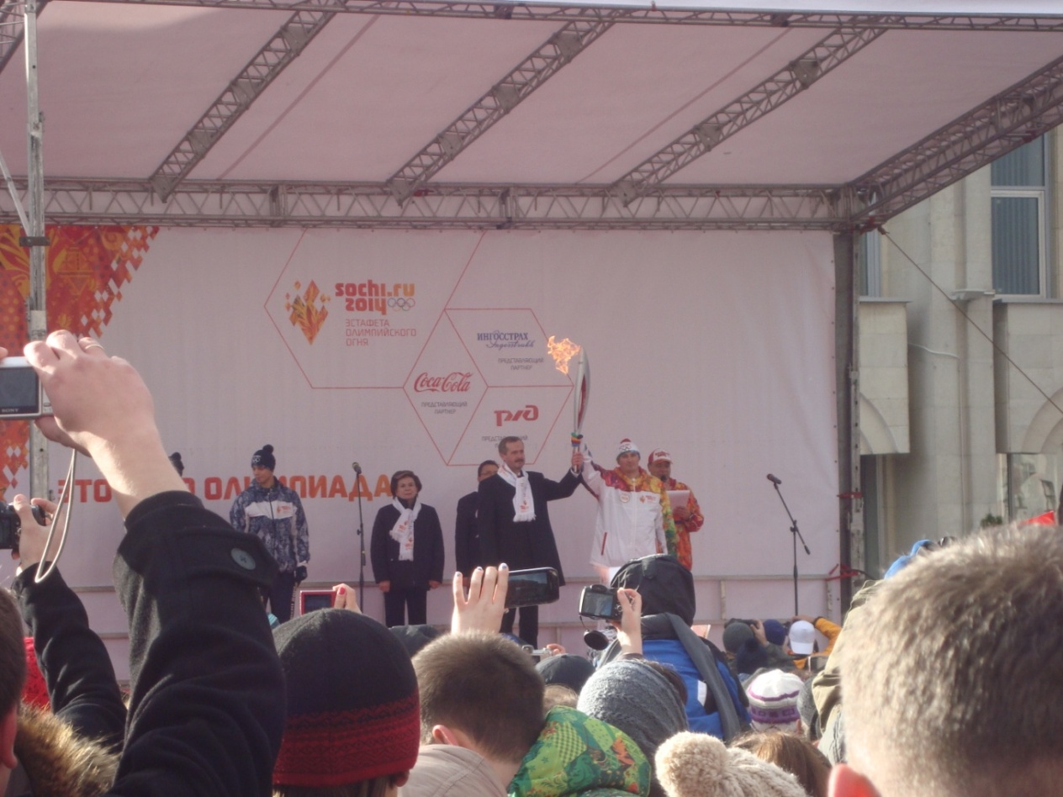

В 2013 году были организованы и проведены мониторинговые исследования по внедрению участковой социальной службы в детских отделениях учреждений Ярославской области. Организация работы участковой социальной службы направлена на выявление, учет и сопровождение граждан, находящихся в трудной жизненной ситуации, создание условий, сокращающих возможности возникновения неблагополучия, обеспечение взаимодействия всех ведомств и служб для оказания реальной помощи гражданам, находящимся в трудной жизненной ситуации.
В июне 2013 года с целью внешнего контроля управлением по социальной поддержке населения и охране труда мэрии города Ярославля была проведена плановая проверка деятельности учреждения.
Также в текущем году был создан Общественный попечительский совет учреждения с целью оказания содействия администрации в реализации уставной деятельности, укрепления материально-технической базы учреждения, внесения предложений по решению вопросов социального обслуживания граждан района, оказавшихся в трудной жизненной ситуации.
Многие сотрудники учреждения были награждены за свой труд:
- директор Халилова М.А. – премией и дипломом губернатора Ярославской области «за заслуги в сфере социальной защиты населения в 2013 году»;
- заместитель директора Кириченко Т.Ю. – благодарственным письмом мэрии города Ярославля «за многолетний добросовестный труд в системе социальной поддержки населения»;
- ведущий бухгалтер Ширшова О.Н. – благодарственным письмом муниципалитета города Ярославля «за заслуги в развитии социального обеспечения населения»;
- специалист по кадрам Фёдорова М.Ю. – благодарственным письмом ГКУ Ярославской области «Центр занятости населения города Ярославля» «за активное участие в осуществлении мероприятий по содействию занятости граждан»;
- водитель социального такси Воинов В.В. – благодарственным письмом Ярославской областной Думы «за особый вклад в экономическое, социальное, культурное развитие Ярославской области, активное участие в общественной жизни Ярославской области и в связи с празднованием Дня социального работника»;
- социальный работник Сидорова Г.В. – почётной грамотой Департамента труда и социальной поддержки населения Ярославской области «за добросовестный труд и личный вклад в развитие системы социальной защиты населения Ярославской области и в связи с празднованием Дня социального работника;
- социальный работник Варагина И.Б. – благодарственным письмом Ярославской Епархии Русской Православной Церкви «за милосердие и социальное служение»;
- социальный работник Чернобурова М.К. – благодарственным письмом мэрии города Ярославля «за многолетний добросовестный труд в системе социальной поддержки населения»;
- социальный работник Прошкова Е.Ю. – благодарственным письмом Ярославской областной Думы «за особый вклад в экономическое, социальное, культурное развитие Ярославской области, активное участие в общественной жизни Ярославской области и в связи с празднованием Дня социального работника».

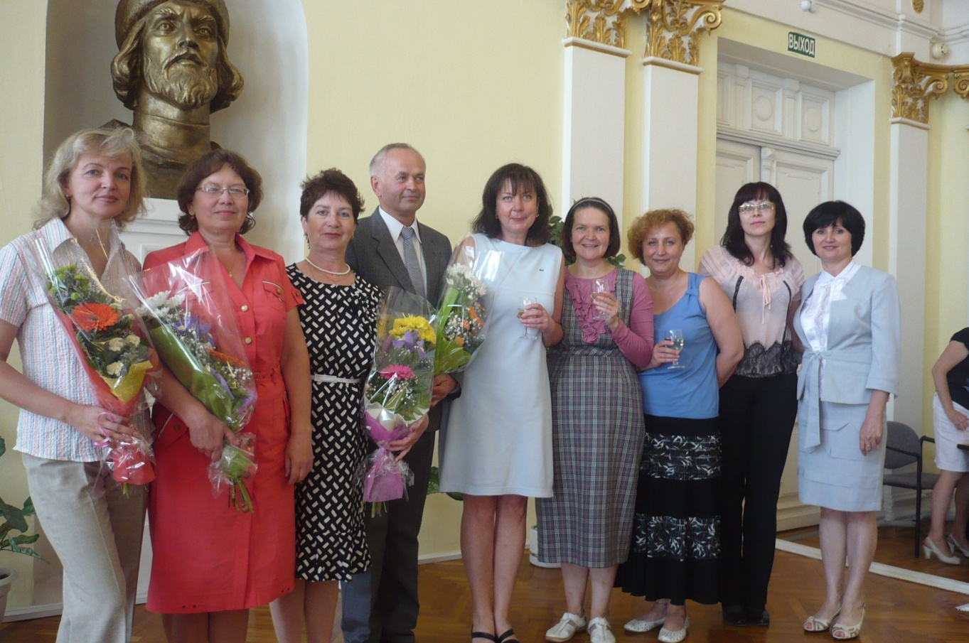

В городском конкурсе «Человек труда – сила, надежда и доблесть Ярославля» приняла участие заведующая отделением срочного социального обслуживания Потехина Е.В. – победитель в номинации «Лучший работник города».
В рамках исполнения государственных полномочий по вопросам социального обслуживания учреждением было оказано около 450 000 услуг для 2 148 клиентов.

Соотношение количества, оказанных услуг
и количество клиентов учреждения

№ | Отделения | Количество услуг | Количество клиентов (чел.)
1. | ОСОД | 347219 | 696
2. | ОССМОД | 62067 | 70
3. | ОССО | 2703 | 2289
4. | ОСПСиД | 1674 | 410
5. | ОДП | 13982 | 308

Продолжается сотрудничество с другими организациями с целью обмена опытом и освоения новых инновационных технологий, а так же освещение в СМИ и периодической печати вопросов, связанных с социальным обслуживанием. В течение 2013 года о деятельности учреждения вышло 15 публикаций и репортажей в СМИ.

Организационно-методическое отделение

Работа организационно-методического отделения по-прежнему направлена на осуществление экспериментальной деятельности, а также на организацию слаженной работы структурных подразделений учреждения, оказание им всесторонней методической помощи.
Начались занятия в школе компьютерной грамотности по обучению граждан пожилого возраста и инвалидов по собственно разработанной методике специалист отделения Гусева А.П., которые сразу стали пользоваться популярностью у пенсионеров района.
Продолжается работа по внедрению проекта «Организация участковой социальной службы» в деятельность учреждений г. Ярославля и Ярославской области: осуществлен выездной мониторинг в 10 учреждений Ярославской области с целью оценки работы по участковому принципу и оказания методической помощи сотрудникам отделений социальной помощи семье и детям.
В конце года по приказу Департамента труда и социальной поддержки населения Ярославской области были проведены мониторинговые исследования по оценке качества и доступности государственных услуг в сфере социального обслуживания.
В ходе мониторинга было опрошено 112 клиентов отделений социального и специализированного социально-медицинского обслуживания на дому граждан пожилого возраста и инвалидов, отделения срочного социального обслуживания и отделения дневного пребывания граждан пожилого возраста и инвалидов. Социологическое исследование позволило выявить следующий результат: 100% респондентов удовлетворены качеством услуг, их своевременностью, личными и профессиональными качествами сотрудников учреждения.
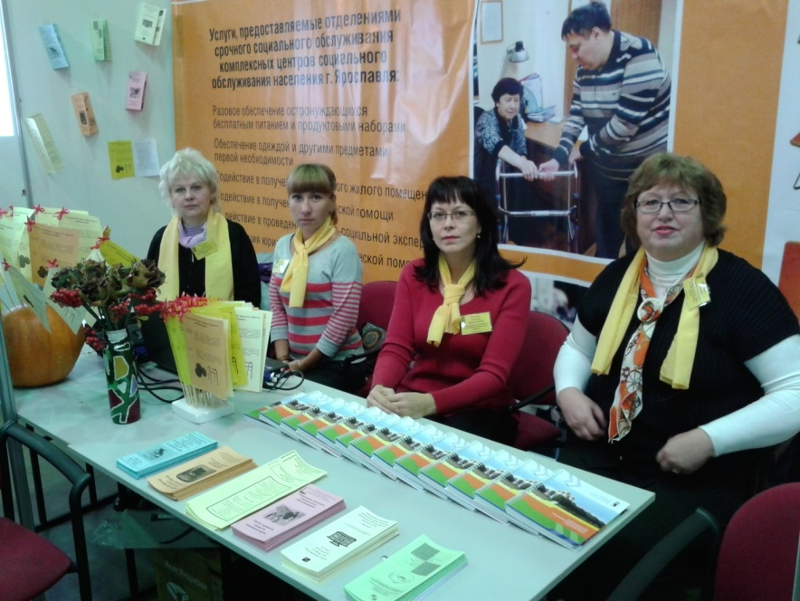
30 сентября 2013 года Департаментом труда и социальной поддержки населения Ярославской области в рамках празднования международного Дня пожилых людей была организована региональная выставка социальных услуг.
Наше учреждение представляло одно из направлений деятельности отделения срочного социального обслуживания – социальные услуги пункта проката средств реабилитации. Для посетителей была организована выставка, оформлены информационные материалы, проводились консультации специалистов.

Продолжилось сотрудничество со СМИ с целью информирования населения об услугах учреждения. В течение года было опубликовано 15 статей об услугах центра, его клиентах и сотрудниках.
Сотрудники отделения принимали участие в проведении мероприятий, посвящённых Дню победы, Дню социального работника, Дню пожилых людей и Международному дню инвалидов. Организация Также сотрудники отделения участвовали в различных мероприятиях городского, регионального и межрегионального уровня:
- городском субботнике;
- благотворительном фестивале «Ты – это другой Я», организованном во Дворце молодёжи московским благотворительным детским фондом «Свободное поколение»;
- региональных образовательных рождественских чтениях «Преподобный Сергий. Русь. Наследие, современность, будущее», организованных в ноябре Ярославской митрополией и Правительством Ярославской области на базе медицинской академии;
- выставке «Ярославль Мастеровой»;
- международном форуме практиков «Инновации. Бизнес. Образование», который проходил в КЗ «Миллениум» 21-22 ноября 2013 г. (презентация гуманитарной помощи в городке жизнеобеспечения населения на случай чрезвычайной ситуации);
- мероприятии в ДК ВОС, организованном Территориальным отделом по социальной поддержке населения Кировского района и посвященном проблемам семей с детьми-инвалидами.
Цели и задачи, поставленные на 2013 год, достигнуты полностью.
Отделение срочного социального обслуживания

В 2013 году отделение активно продолжает работу по оказанию срочных социальных услуг гражданам, попавшим в трудную жизненную ситуацию. Услугами отделения воспользовалось 1098 человек, которые получили 2703 услуг. 182 человека были обеспечены продуктовыми наборами; 57 человек были снабжены одеждой, обувью, предметами первой необходимости.
Традиционно одной из самых актуальных и востребованных услуг отделения срочного социального обслуживания является «Социальное такси». В 2013 году выполнено 933 услуги для 198 человек.
В рамках службы «Единый социальный телефон» проведено 854 консультации для 395 человек.
Пунктом проката средств реабилитации воспользовались 101 человек, для них оказано 303 услуги.
Проведена работа по привлечению благотворительных пожертвований. Общая сумма пожертвований составила 21205 рублей.

В 2013 году проводилось ряд мероприятий, направленных на повышение эффективности деятельности отделения срочного социального обслуживания.
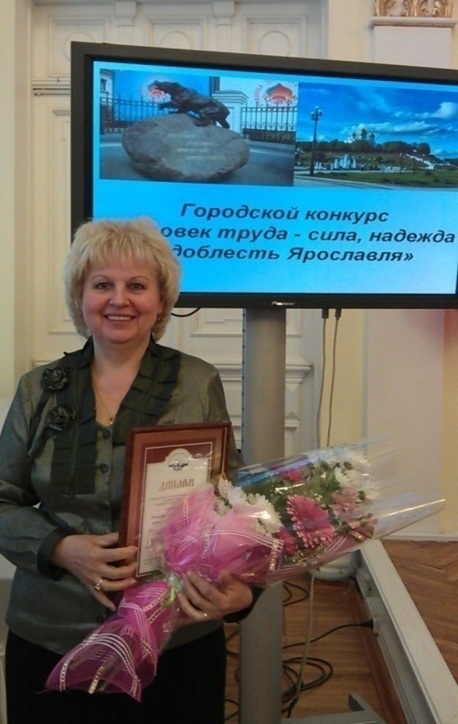
Значимым год стал для заведующей отделением, Потехиной Елены Владимировны, она участвовала во всероссийском конкурсе на лучшего работника учреждений социального обслуживания в номинации «Лучший заведующий отделением». Принимала участие в ежегодном конкурсе «Человек труда – сила, надежда и доблесть Ярославля» и победила в номинации «Лучший работник города».
Одно из главных событий для учреждения – отделение срочного социального обслуживания переехало в новое помещение по адресу: г. Ярославль, ул. Богдановича, д. 8. Данное помещение оборудовано кабинетами для психолога и юрисконсульта, кладовыми для хранения средств реабилитации, продуктов питания и вещевой помощи. Помещение оборудовано для маломобильных групп населения.
В целом, в 2013 году отделением успешно выполнены задачи по улучшению качества услуг и увеличению количества клиентов. Проведена плодотворная работа по оказанию срочной социальной помощи нуждающимся гражданам.

Отделение социальной (психолого-педагогической) помощи семье и детям

В 2013 году работа отделения велась по нескольким направлениям:
- социальный патронаж семей; организация детского оздоровительного лагеря для детей из семей, находящихся в трудной жизненной ситуации;
- организация досуга детей в свободное от учёбы время; оказание психологических услуг;
- работа по профилактике и выявлению семей, нуждающихся в государственной поддержке; организация и проведение Дня открытых дверей в отделении.
В 2013 году продолжена работа по проекту «Участковая социальная служба». В рамках проекта выявлено 93 семьи, в них 125 детей. Заключены соглашения о сотрудничестве по межведомственному взаимодействию с учреждениями образования, здравоохранения, культуры и др.
В 2013 году на базе отделения было организованно 2 смены детского оздоровительного лагеря. Лагерь посетило 20 детей. Большое внимание уделялось организации досуга: экскурсии, конкурсы, спортивные и подвижные игры на свежем воздухе и пр.
Для изучения и закрепления правил пожарной безопасности кроме традиционного инструктажа для детей было проведено практическое занятие совместно со специалистами МКУ «Муниципальная пожарная охрана г. Ярославля». Дети посетили культурно-просветительский центр им. В.В. Терешковой, музей «Музыка и время», музей – заповедник, Ярославский зоопарк, дельфинарий, библиотеку, бассейн.
Психологом организованы групповые и индивидуальные занятий с детьми. С каждым ребенком в течение смены проведена индивидуальная психодиагностика с использованием проективных методик.
По окончанию смен было проведено анкетирование с целью диагностики удовлетворенности детей и родителей работой лагеря. Наибольшее впечатление на детей произвело посещение бассейна, Ярославского зоопарка и прогулка на речном трамвайчике. По отзывам детей, эти мероприятия были увлекательными и запоминающимися.
Благодаря комплексному подходу к развитию детей воспитательная работа в лагере открыла огромный простор для творческой инициативы и самодеятельности всего детского коллектива, способствовала всестороннему развитию современной личности с учетом возрастных, психологических и индивидуальных особенностей каждого ребенка.
В 2013 году отделение участвовало во Всероссийском конкурсе «Ребёнок должен жить в семье». В рамках участия в конкурсе в качестве приоритетной цели специалисты отделения выделили раннее выявление и профилактику семейного неблагополучия.
Ярким событием в деятельности отделения социальной помощи семье и детям в мае 2013 года стало организация и проведения Дня открытых дверей.
В программу Дня открытых дверей входили следующие занятия:
- музыкальный конкурс «Угадай мелодию»;
- групповое занятие психолога;
- подвижные игры на свежем воздухе;
- мастер класс по изготовлению поделок из цветной бумаги;
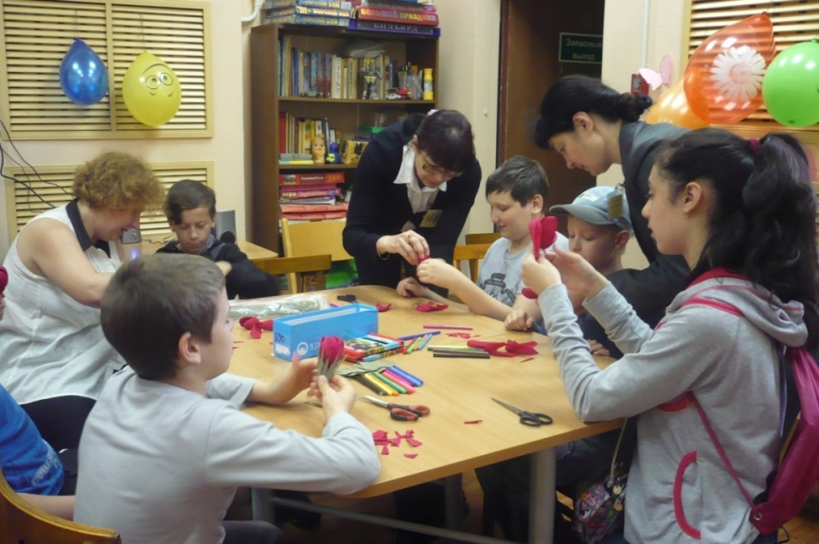
- конкурс детских рисунков «Я рисую лето».
Мероприятие прошло успешно. Запланированная программа выполнена полностью. Гости остались довольны праздником, оставили благодарственные отзывы в книге отзывов и предложений.
В 2013 году эффективной была работа детского игрового клуба «Фантазеры». Организация работы клуба строилась с учетом индивидуальных, личностных особенностей, возможностей и интересов каждого ребенка.
За 2013 год отделением было организовано и проведено 50 культурно-массовых мероприятий, в которых участвовало 176 человек.

Отделение дневного пребывания
граждан пожилого возраста и инвалидов

В 2013 году отделение работало по нескольким направлениям:
- организация деятельности групп дневного пребывания;
- совершенствование работы клубов и кружков по интересам;
- расширение контактов с организациями - партнёрами.
Активно проводилась работа по увеличению клиентов. Для улучшения работы сотрудниками отделения были разработаны рекламные брошюры для распространения среди населения района. Проведённая работа дала положительный результат, приток клиентов увеличился.
Эффективно работали клубы и кружки по интересам. Был организован новый коллектив – театральная группа «Балаганчик», который поставил 2 спектакля: кукольный спектакль «Иван да Марья» и мюзикл «Иван да Марья. Часть 2». Театр дал несколько представлений в группе дневного пребывания.
Большой популярностью пользуется клуб «Кировские посиделки». Встречи в этом клубе очень нравятся пожилым людям, помогают преодолеть депрессию, плохое настроение, одиночество.
Продолжилась работа клуба любителей песни. Концерты хора «Русские узоры» востребованы. В течение года хор учувствовал в городских мероприятиях, неоднократно занимал призовые места. В мероприятиях, посвященных Дню пожилого человека и Международному Дню инвалида хор ветеранов незаменим. Многочисленные награды, благодарственные письма, дипломы, отзывы зрителей и добрые пожелания дают хору новый толчок к творчеству.
Члены кружка «Рукодельница» принимали участие в конкурсах декоративно-прикладного творчества среди ветеранов и людей с ограниченными возможностями. Многие работы участников отмечены призами и дипломами. В отделении периодически проводились выставки поделок кружка, организована сменная экспозиция художественных произведений. Участницы клуба подготовили ко Дню Победы подарки для ветеранов.
Успешно продолжила свою деятельность группа «Здоровье». Заинтересованность и количество участников увеличивается.
В 2013 году отделение продолжило сотрудничество с учреждениями культуры: Ярославской филармонией, Музеем истории города, Театром юного зрителя и др.
За истекший год отделением дневного пребывания было оказано 13982 социальные услуги.

Группу дневного пребывания за 2013 год посетили 176 человек.
Для клиентов отделения были проведены следующие массовые мероприятия:

Мероприятия | Количество проведенных массовых мероприятий | Количество человек, принявших участие в праздничных массовых мероприятиях
«День защитника Отечества» | 3 | 50
«Международный женский день» | 5 | 70
«День Победы» | 11 | 174
«Международный день пожилых людей» | 1 | 60
«Международный день инвалидов» | 1 | 40

Вся работа специалистов отделения направлена на то, чтобы пожилые люди чувствовали себя полноценными членами общества, получив возможность активно проводить досуг, возможность самореализации и общения.

Отделения социального обслуживания на дому
граждан пожилого возраста и инвалидов

В 2013 году обслуживание на дому граждан пожилого возраста и инвалидов осуществлялось путем предоставления им социальных услуг, входящих в федеральный и территориальный перечни гарантированных государством социальных услуг, в зависимости от степени и характера нуждаемости.
Продолжили работу 5 отделений социального обслуживания на дому. Цель их работы ей – повышение уровня и качества социального обслуживания.
В отделениях работали 63 социальных работника и 5 заведующих. В течение года было обслужено 696 человек, из них 271 – ветераны, участники и инвалиды ВОВ.
Подавляющее количество клиентов отделения одинокие и одиноко проживающие люди – 677 человек, 387 человек старше 80 лет.
Всего оказано клиентам 347219 услуг, из них:
- социально-бытовых – 234817;
- социально-медицинских – 23126;
- социально-психологических – 86884;
- социально-правовых – 2163;
- социально-экономических – 229.

За 2013 год сотрудники и клиенты отделения участвовали в проведении мониторинга, направленного на определение качества и доступности предоставляемых государственных социальных услуг. Итоги социологического опроса свидетельствуют о высоком качестве предоставляемых социальных услуг.
В мае 2013 года социальный работник отделения Насибулина Светлана Борисовна принимала участие в областном конкурсе на звание «Лучший социальный работник среди учреждений социального обслуживания Ярославской области».
В июне сотрудники отделения награждены благодарственными письмами и грамотами за успехи в работе в связи с празднованием дня социального работника.
Кадровый состав отделения имеет хорошую профессиональную подготовку и опыт практической работы.

Отделение специализированного социально-медицинского обслуживания на дому граждан пожилого возраста и инвалидов

Деятельность отделения в 2013 году была направлена на максимально возможное продление пребывания граждан в привычной домашней обстановке и поддержание их социального, психологического и физического статуса, а также на защиту их прав и законных интересов.
Отделением за год было обслужено 70 человек.
Следует отметить, что 18 граждан проживают в частном секторе. Всего оказано 62067 услуг. На обслуживании отделения находилось 61 человек, имеющих инвалидность (I группа - 24, II группа – 25 и III группа – 4 человека) и 32 ветеранов ВОВ, 44 – старше 80 лет. Всего в штате отделения трудилось 12 социальных работников и 4 медсестры.

В ноябре 2013 года оборудован кабинет для отделения в соответствии с санитарно-эпидемиологическими правилам и нормам.

